**Приложение «Электронный сертификат. Товары»**

**Инструкция по эксплуатации**

*(для версии мобильного приложения 2.12 и выше)*

**Содержание**

1. Общие сведения 3

1.1. Назначение 3

1.2. Состав решения 3

2. Программно-аппаратные требования 4

3. Подготовка к работе 5

4. Порядок работы 6

4.1. Настройка приложения «Электронный сертификат. Товары» на кассе Эвотор 6

4.1.1. Заполнение регистрационных данных ТСП 6

4.1.1.1. Автоматическое заполнение регистрационных данных 6

4.1.1.2. Заполнение регистрационных данных вручную 9

4.1.2. Выбор конфигурации пин-пада 9

4.2. Проверка связи с НСПК на кассе Эвотор 10

4.3. Проверка банковского терминала 10

4.4. Добавление товаров 11

4.5. Проверка электронных сертификатов по предъявленной карте 15

4.6. Порядок оформления чека продажи 16

4.7. Порядок оформления чека возврата 21

4.7.1. Порядок возврата при наличии чека продажи на кассе Эвотор 21

4.7.2. Порядок возврата при отсутствии чека продажи на кассе Эвотор 27

4.8. Особенности продажи и возврата товара на кассах Эвотор 5i с использованием встроенного банковского терминала 32

5. Порядок действий в нештатных ситуациях 34

# Общие сведения

## Назначение

Приложение «Электронный сертификат. Товары» предназначено для приёма оплаты с помощью электронных сертификатов (ЭС) на кассах Эвотор. Приложение функционирует в соответствии с Федеральным законом от 30.12.2020 N 491-ФЗ «О приобретении отдельных видов товаров, работ, услуг с использованием электронного сертификата». Электронный сертификат – это платежный инструмент, который предоставляет возможность самостоятельно приобретать отдельные виды товаров, работ и услуг за счет средств бюджетов при наличии оснований на получение мер государственной поддержки в натуральной форме. Электронный сертификат выпускается к банковской карте платежной системы «Мир», оплата работает аналогично операциям с использованием банковских карт и позволяет мгновенно оплатить отдельные виды товаров при наличии оснований на предоставление мер социальной поддержки. Подробнее о государственной информационной системе электронных сертификатов (ГИС ЭС) можно прочитать здесь: <https://ecert.gov.ru/>.

Список товаров, работ и услуг (ТРУ), которые могут быть оплачены с помощью ЭС опубликован на сайте Государственных услуг:

<https://esnsi.gosuslugi.ru/classifiers/10616/data?pg=1&p=1>

С офертой НСПК для торгово-сервисных предприятий (ТСП) и руководством по организации приема ЭС можно ознакомиться на странице  
<https://www.nspk.ru/cards-mir/certificates/>.

## Состав решения

Решение состоит из:

* сервиса номенклатуры (личного кабинета МАРС ТЕХ), позволяющего сопоставить номенклатуру торгово-сервисного предприятия (ТСП) со списком номенклатуры НСПК;
* приложения «Электронный сертификат. Товары» для кассы Эвотор.

# Программно-аппаратные требования

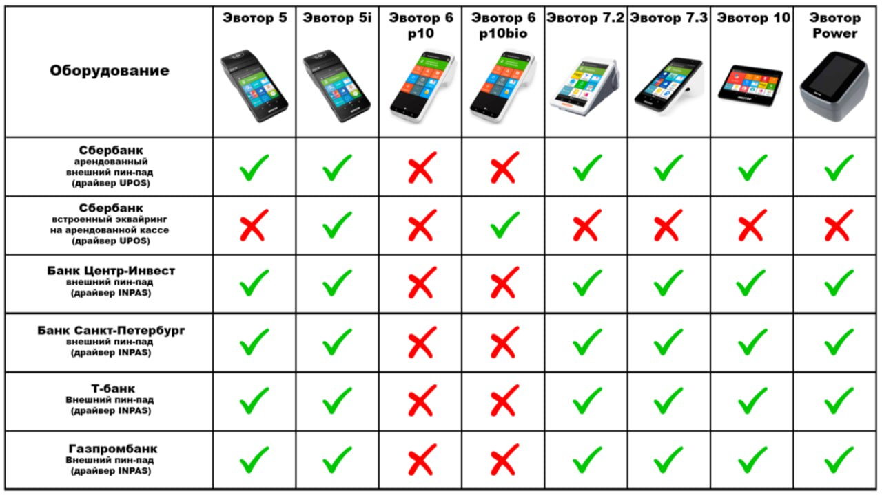

Программное обеспечение для приема ЭС НСПК на кассах Эвотор имеет следующие программно-аппаратные требования:

* терминал Evotor 5i, Evotor 6 (p10bio) и/или кассы: Evotor 7.2, Evotor 7.3, Evotor 10, Evotor Power;
* персонифицированный для работы банковский терминал;
* предустановленная на кассу/терминал ОС от «Эвотор»;
* для касс Evotor 7.2, Evotor 7.3, Evotor 10, Evotor Power - внешний банковский терминал, подключенный по USB интерфейсу: Verifone VX820, Verifone VX805, PAX S300, PAX SP30, Ingenico iРР320, Castles V3, Kozen P12, Kozen P10F;
* установленные на кассу Эвотор драйверы:
  + Эквайринг Сбербанк:
    - для касс Evotor 7.2, Evotor 7.3, Evotor 10, Evotor Power - UPOS Driver («Эквайринг Сбербанк») версии не ниже 1.104.103;
    - для терминалов Evotor 5i, Evotor 6 (p10bio) - UPOSNative «Эквайринг Сбербанк» версии не ниже 1.104.100 и приложение «Сбербанк Друг»;
  + Эквайринг Центр-Инвест, Санкт-Петербург, Т-банк, Газпромбанк:
    - Драйвер INPAS (PAX Driver) версии не ниже 1.4.4.62.
* Для работы приложения «Электронный сертификат. Товары» необходима версия приложения Evotor Pos (интерфейс кассы Эвотор) не ниже 8.4.1.

# Подготовка к работе

Для использования Приложения по его функциональному назначению необходимо выполнить ряд организационных и технических мероприятий:

* создать учетную запись ТСП в ЕСИА. Для этого понадобится электронная подпись. Если ТСП уже зарегистрировано в ЕСИА, повторная регистрация не требуется;
* зарегистрировать ТСП в Государственной информационной системе электронных сертификатов (ГИС ЭС);
* зарегистрировать кассу Эвотор в НСПК (ЛК ФЭС НСПК) и получить API key и MAC key для взаимодействия с Фронт-офисом электронных сертификатов (ФЭС НСПК). Процесс регистрации подробно описан в документе «Руководство для торгово-сервисных предприятий по организации приема электронных сертификатов при оплате отдельных видов товаров, работ, услуг». Документ доступен в разделе «Электронные сертификаты – Руководство для ТСП» на портале НСПК (<https://www.nspk.ru/cards-mir/certificates>);
* заключить договор с банком эквайером
* выполнить обновление настроек банковского терминала. Для этого следует обратиться в службу поддержки банка Эквайера. В службе поддержки подскажут, как выполнить обновление банковского терминала и установить необходимые драйверы на кассу Эвотор.
* в магазине приложений Эвотор по адресу <https://market.evotor.ru/store/apps> необходимо скачать и установить на кассу Эвотор приложение «Электронный сертификат. Товары»;
* зарегистрироваться в Личном кабинете (сервисе номенклатуры)   
  <https://marsmobile.ru/dashboard/login> и получить идентификатор клиента и API key.

# Порядок работы

## Настройка приложения «Электронный сертификат. Товары» на кассе Эвотор

### Заполнение регистрационных данных ТСП

#### Автоматическое заполнение регистрационных данных

Для упрощения ввода регистрационных данных ТСП на кассе Эвотор и сокращения количества ошибок рекомендуется пользоваться автоматическим заполнением настроек. Данный функционал доступен для касс Эвотор, оснащённых камерами. Порядок автоматического заполнения регистрационных данных:

1. в Личном кабинете МАРС ТЕХ (https://marsmobile.ru/dashboard/login) перейти в раздел «QR-код для регистрации» (см. рисунок 1);

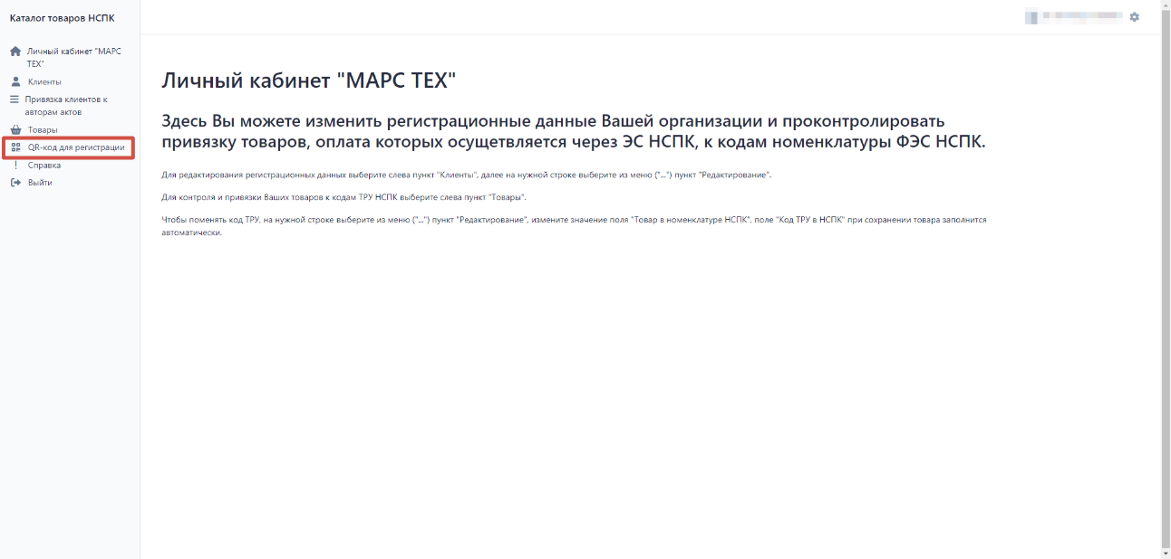

Рисунок 1 — Личный кабинет (сервис номенклатуры)

1. в открывшейся форме «Генерация QR для регистрации терминала» (см. рисунок 2) заполнить поля «Идентификатор терминала в НСПК», «API key в ЛК ФЭС НСПК», «MAC key в ЛК ФЭС НСПК». Данные для указанных полей взять из ЛК ФЭС НСПК. При заполнении значений указанных полей рекомендуется пользоваться буфером клавиатуры (CTRL+C; CTRL+V);

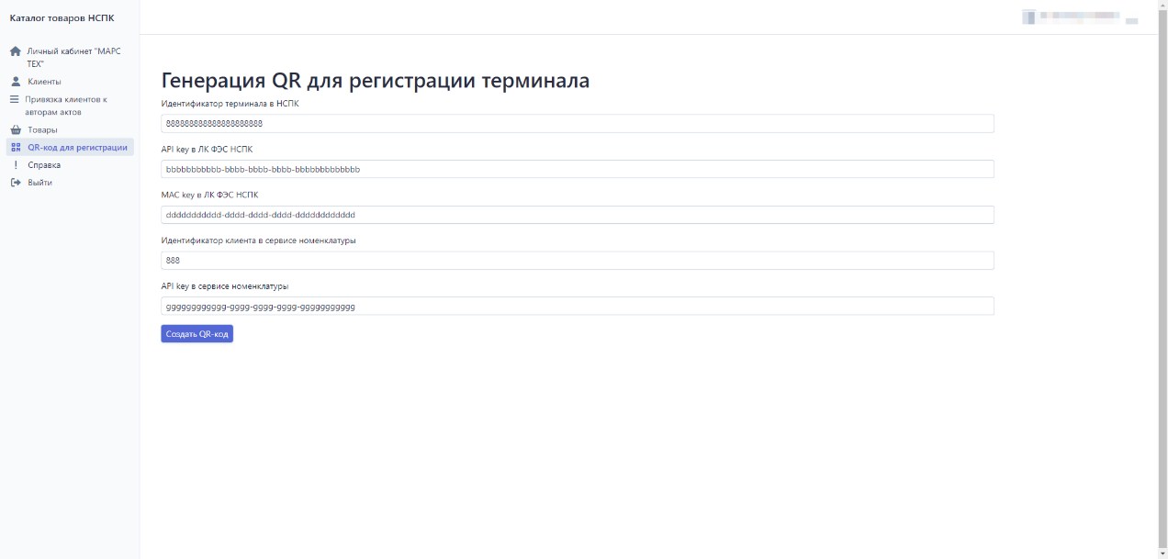

Рисунок 2 — Генерация QR-кода в Личном кабинете (сервисе номенклатуры)

1. после заполнения указанных полей нажать кнопку «Создать QR-код». На экране появится QR-код, содержащий регистрационные данные ТСП (см рисунок 3);

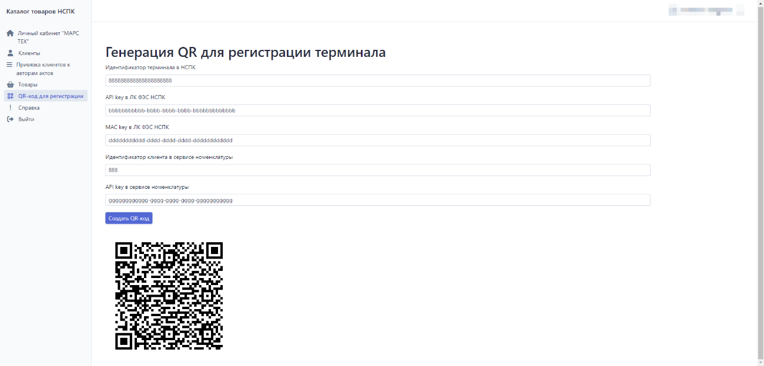

Рисунок 3 — QR-код, содержащий регистрационные данные ТСП

1. включить кассу Эвотор (см. рисунок 4), выполнить запуск приложения «Электронный сертификат. Товары»;

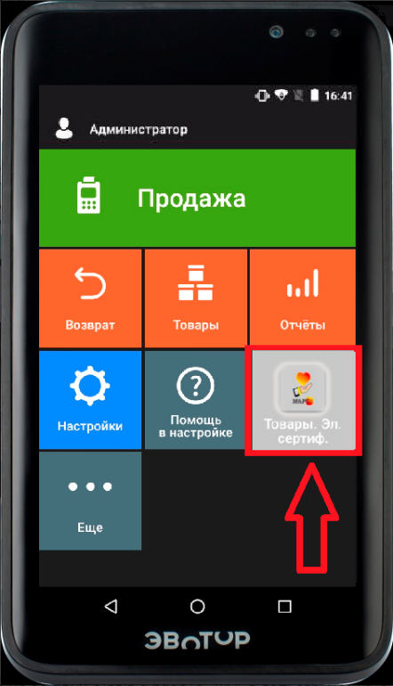

Рисунок 4 — Главное окно кассы Эвотор с установленным приложением  
«Электронный сертификат. Товары»

1. в открывшемся окне настроек (см. рисунок 5) нажать кнопку «Сканирование QR-кода с настройками»;

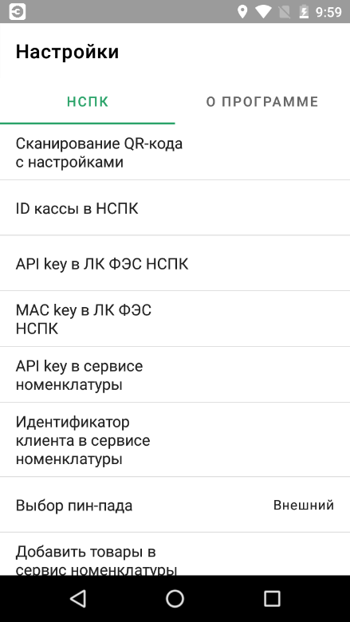 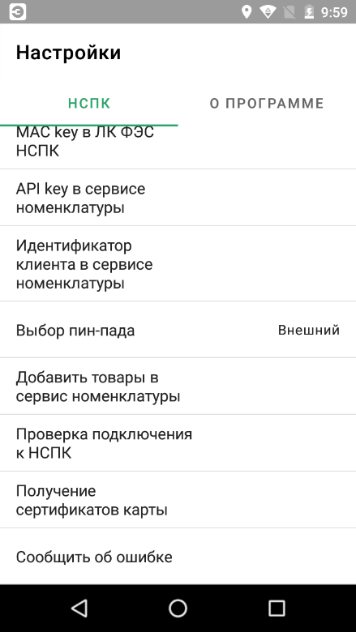

Рисунок 5 — Настройки приложения «Электронный сертификат. Товары»

1. навести камеру кассы Эвотор на созданный в Личном кабинете (сервисе номенклатуры) QR-код. Настройки на кассе будут заполнены автоматически.

#### Заполнение регистрационных данных вручную

После включения кассы Эвотор (см. рисунок 4) выполнить запуск приложения «Электронный сертификат. Товары». В открывшемся окне настроек (см.  рисунок 5) заполнить следующие поля:

1. ID кассы в НСПК – значение взять из параметров кассы в ЛК ФЭС НСПК (lk.fes.nspk.ru), внимательно проверить введенное количество лидирующих нулей;
2. API key в ЛК ФЭС НСПК – значение взять из данных ТСП в ЛК ФЭС НСПК (lk.fes.nspk.ru);
3. MAC key в ЛК ФЭС НСПК – значение взять из параметров кассы в ЛК ФЭС НСПК (lk.fes.nspk.ru);
4. API key в сервисе номенклатуры – значение взять из Личного кабинета (сервиса номенклатуры), раздел данных о клиенте;
5. Идентификатор клиента в сервисе номенклатуры – значение взять из Личного кабинета (сервиса номенклатуры), раздел данных о клиенте.

### Выбор конфигурации пин-пада

По умолчанию в меню «Настройки» установлена настройка «Внешний пин-пад (Сбер)». Порядок выбора конфигурации пин-пада:

1. на кассе Эвотор в приложении «Электронный сертификат. Товары» (см. рисунок 5) нажать кнопку «Выбор пин-пада», приложение перейдет в окно выбора конфигурации пин-пада (см. рисунок 6);

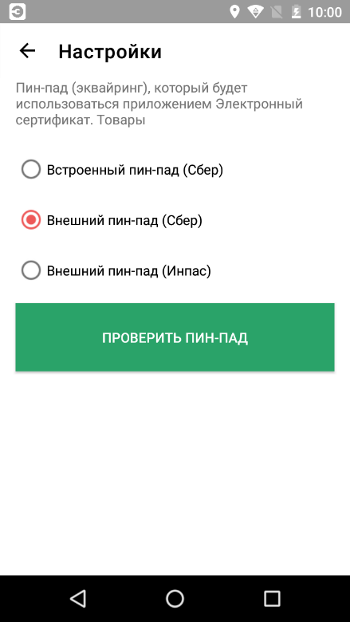

Рисунок 6 — Выбор конфигурации пин-пада

1. выбрать нужный вариант конфигурации пин-пада:

* «Встроенный пин-пад (Сбер)» - выбрать для кассы Эвотор 5i/Эвотор 6 p10bio, использующей встроенный пин-пад, работающий с процессингом Сбербанка через приложения «Эквайринг Сбербанк» и «Сбербанк Друг»;
* «Внешний пин-пад (Сбер)» - выбрать для кассы Эвотор, использующей внешний пин-пад, работающий с процессингом Сбербанка;
* «Внешний пин-пад (Инпас)» - выбрать для кассы Эвотор, использующей внешний пин-пад, работающий с процессингом ПАО КБ «Центр-инвест» / ПАО Банк «Санкт-Петербург» / АО «Тбанк» / АО Банк ГПБ.

## Проверка связи с НСПК на кассе Эвотор

На кассе Эвотор выполнить проверку подключения к НСПК. Для этого в приложении «Электронный сертификат. Товары» нажать кнопку «Проверка подключения к НСПК», далее в открывшемся окне нажать «Проверить». В случае успешной проверки выдается сообщение «Проверка прошла успешно» (см. рисунок 7 ):

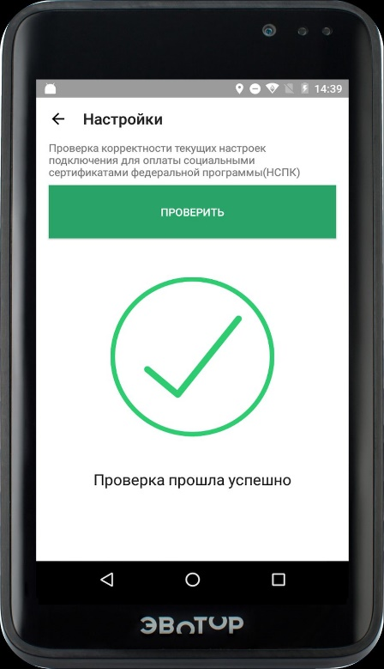

Рисунок 7 — Сообщение НСПК об успешной проверке

Успешная проверка означает правильность указания параметров в настройках приложения «Электронный сертификат. Товары» и доступность сервиса электронных сертификатов НСПК с кассы Эвотор, на которой проводилась проверка.

## Проверка банковского терминала

На кассе Эвотор выполнить проверку банковского терминала. Для этого в приложении «Электронный сертификат. Товары» в меню «Выбор пин-пада» нажать кнопку «ПРОВЕРИТЬ ПИН-ПАД». В случае успешной проверки будет выдано сообщение «Пин-пад работает» (см. рисунок 8). Для выхода из окна с сообщением о результатах проверки нажать кнопку «🡨 Настройки».

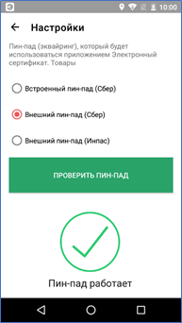

Рисунок 8 — Сообщение об успешной проверке встроенного банковского терминала

## Добавление товаров

1. Добавить на кассе Эвотор товары, которые планируется реализовывать с использованием электронных сертификатов. Для этого в разделе «Товары» нажать кнопку «+ ДОБАВИТЬ» (см. рисунок 9). При регистрации товаров обязательно указывать штрихкоды товаров. Если штрихкоды товаров отсутствуют, ввести уникальные фиктивные номера. Например, 1, 2, 3, 4, 5, 6.

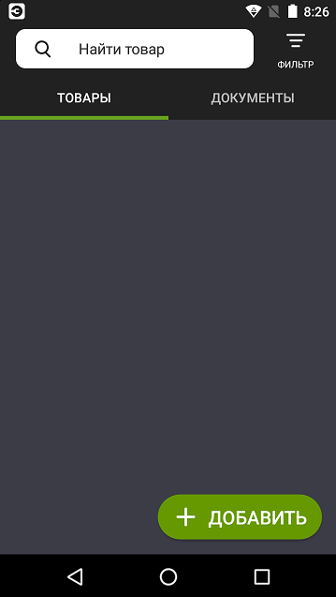

Рисунок 9 — Добавление товаров на кассе Эвотор

1. На кассе Эвотор выгрузить товары в сервис номенклатуры.

* Для выгрузки всех товаров перейти в приложение «Электронный сертификат. Товары», выбрать пункт «Добавить товары в сервис номенклатуры», в открывшемся окне «Настройки» выбрать «ОТПРАВИТЬ ВСЕ ТОВАРЫ» (см. рисунок 10).

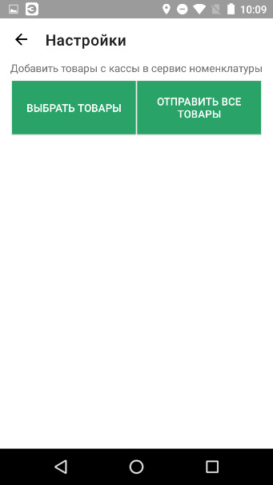

Рисунок 10 — Выгрузка товаров в сервис номенклатуры

* Для выгрузки некоторых товаров перейти в приложение «Электронный сертификат. Товары», выбрать пункт «Добавить товары в сервис номенклатуры», в открывшемся окне «Настройки» нажать «ВЫБРАТЬ ТОВАРЫ» (см. рисунок 11). В открывшемся списке отметить необходимые для выгрузки товары, затем нажать «ОТПРАВИТЬ» (см. рисунок 11).

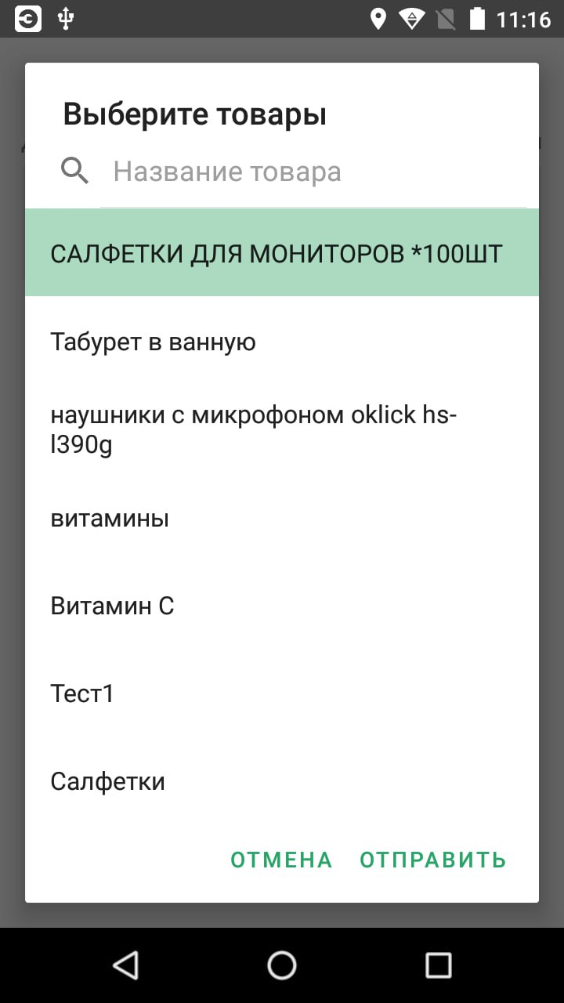

Рисунок 11 — Выбор товаров для отправки в сервис номенклатуры

В случае успешной отправки товаров выдается сообщение «Товары успешно добавлены» (см. рисунок 12).

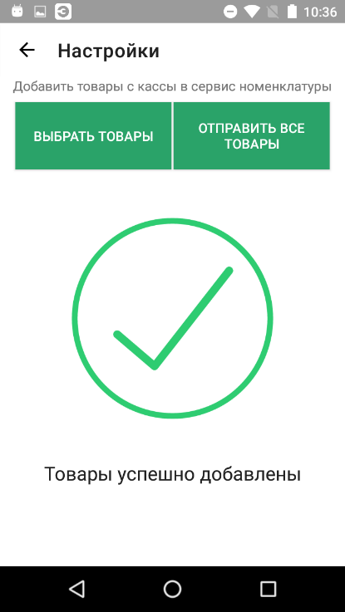

Рисунок 12 — Сообщение об успешном добавлении товаров

В случае ошибки при отправке товаров выдается сообщение «Ошибка добавления товаров» (см. рисунок 13). В этом случае рекомендуется проверить правильность введенных настроек в приложении «Электронный сертификат. Товары».

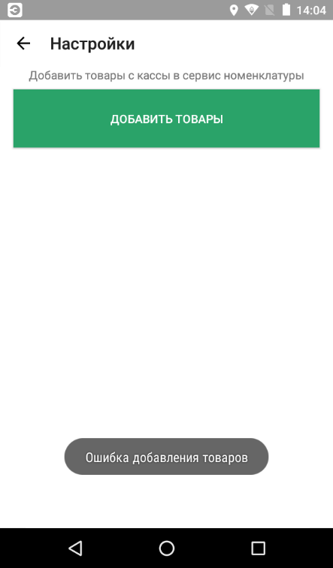

Рисунок 13 — Сообщение об ошибке при добавлении товаров

1. В Личном кабинете (сервисе номенклатуры) перейти в раздел «Товары». Выполнить соотнесение товаров с кодами ТРУ НСПК. Для этого:

* В разделе «Товары» выбрать нужный товар.
* Для перехода в режим редактирования карточки товара нажать значок «**...**» (самая правая графа) и выбрать «Редактировать».
* В открывшейся карточке товара в поле «Товар в номенклатуре НСПК» ввести соответствующий выбранному товару код ТРУ / наименование вида ТРУ (см. рисунок 14). Установить статус товара «Рабочий». Сохранить выполненные изменения.

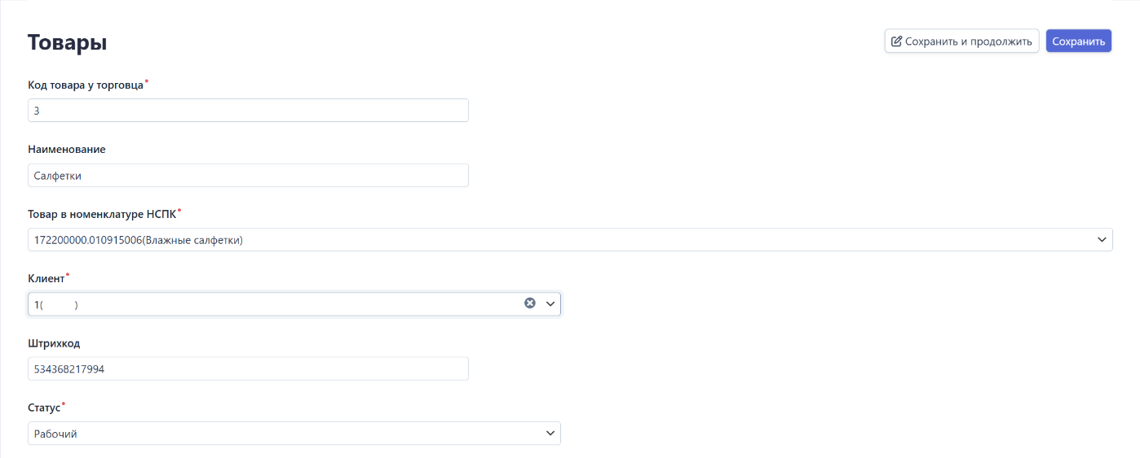

Рисунок 14 — Карточка товара

## Проверка электронных сертификатов по предъявленной карте

В приложении «Электронный сертификат. Товары» доступно получение информации об остатках сумм на активных электронных сертификатах покупателя. Для этого в приложении «Электронный сертификат. Товары» нажать кнопку «Получение сертификатов карты» (см. рисунок 5). Далее на экране кассы Эвотор появится предложение: «Приложите карту к терминалу». Покупатель прикладывает карту к банковскому терминалу. После чтения данных карты, на экране кассы Эвотор появляется список доступных электронных сертификатов покупателя (см.  рисунок 15 ):

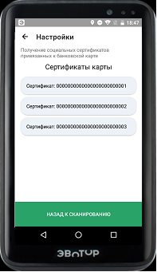

Рисунок 15 — Список доступных электронных сертификатов покупателя

Чтобы отобразить детальную информацию об электронном сертификате, необходимо нажать на название электронного сертификата. В раскрывшемся списке для выбранного электронного сертификата появится информация по каждому коду ТРУ НСПК: период действия, баланс в единицах ТРУ, баланс в рублях и предельная сумма за единицу ТРУ НСПК по каждому коду ТРУ НСПК (см. рисунок 16).

*Примечание – Лимиты средств на электронном сертификате могут вестись в разных разрезах, по этой причине состав информации о средствах на электронном сертификате может отличаться от приведенного на рисунке примера.*

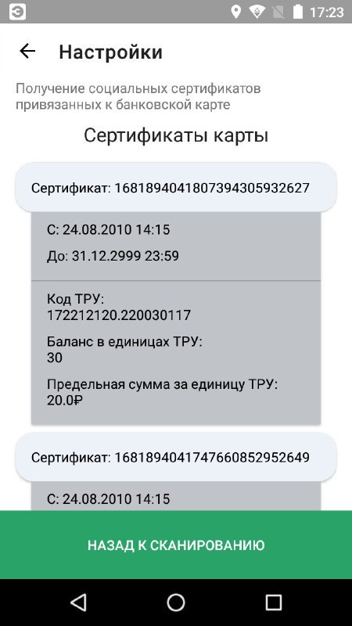

Рисунок 16 — Подробная информация об электронном сертификате покупателя

Если на предъявленной карте покупателя отсутствуют непогашенные электронные сертификаты, то на экране кассы Эвотор появится предупреждение: «Нет доступных сертификатов».

## Порядок оформления чека продажи

1. На главном экране Эвотор нажать кнопку «Продажа» (см. рисунок 17).

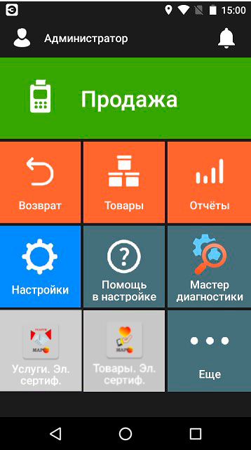

Рисунок 17 — Главное окно кассы Эвотор

1. В открывшемся окне «Продажа» (окно с содержимым чека продажи) нажать кнопку «+ ТОВАР» (см.  рисунок 18 ).

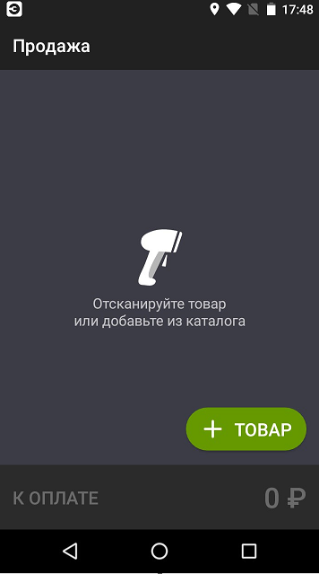

Рисунок 18 — Окно «Продажа»

1. В открывшемся окне товаров выбрать нужный товар, товар добавится в чек, приложение вернется в окно «Продажа» (см. рисунок 19):

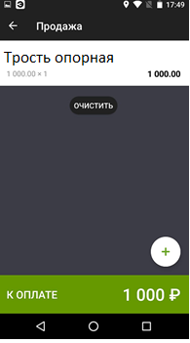

Рисунок 19 — Окно чека продажи

1. Для перехода к оплате товара/товаров текущего чека нажать кнопку «К ОПЛАТЕ» (см. рисунок 19).
2. В окне «Оплата» (окно с выбором видов оплат) выбрать «СОЦИАЛЬНЫЙ СЕРТИФИКАТ» (см. рисунок 20).

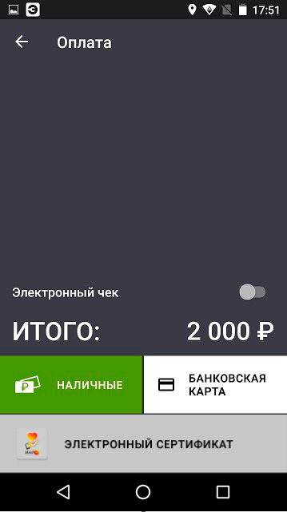

Рисунок 20 — Окно выбора вида оплаты

1. В открывшемся окне «Проверка товаров» отражен товарный состав чека (см. рисунок 21):

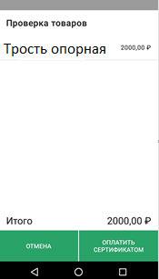

Рисунок 21 — Окно проверки товарного состава чека на возможность  
оплаты при помощи электронного сертификата

1. Необходимо проверить какие товары и в какой части можно оплатить электронным сертификатом. Для этого нажать кнопку «ОПЛАТИТЬ СЕРТИФИКАТОМ». На банковском терминале появится предложение приложить банковскую карту покупателя. На этом этапе происходит проверка возможности оплатить товары текущего чека электронным сертификатом, записанным на банковскую карту покупателя. Списание денег с карты на этом этапе НЕ происходит.

Примечание – По состоянию на 28.04.2025г. операции с электронными сертификатами при помощи Mir Pay/SberPay (т. е. операции с электронными сертификатами при помощи мобильного телефона) доступны только для внешних пин-падов. Для касс Эвотор 5i, использующих встроенный пин-пад, операции с электронными сертификатами возможны только при помощи банковской карты.

1. После проверки на стороне НСПК товарного состава чека и банковской карты покупателя на кассе Эвотор появится окно «Корзина» с информацией о товарах и суммах, которые могут быть оплачены электронным сертификатом (см.  рисунок 22 ).

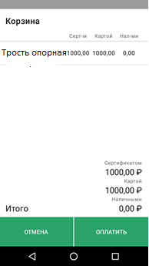

Рисунок 22 — Окно «Корзина» с информацией о товарах и суммах,   
которые могут быть оплачены электронным сертификатом

Графа «Серт-м» в окне «Корзина» содержит по каждой товарной позиции чека сумму, которую можно оплатить электронным сертификатом.

Графа «Картой» в окне «Корзина» содержит по каждой товарной позиции чека сумму доплаты личными средствами на банковской карте покупателя.

Графа «Нал-ми» в окне «Корзина» содержит сумму доплаты по каждой товарной позиции чека наличными средствами покупателя.

По умолчанию сумма с электронного сертификата списывается целиком, остаток предлагается оплатить личными средствами покупателя на той же банковской карте.

Примечание – В настоящий момент доплата стоимости льготного товара личными средствами покупателя на другой банковской карте невозможна.

1. Для распределения оплаты по видам оплат необходимо в окне «Корзина» нажать на товар, ввести вручную сумму по каждому виду оплаты и сохранить выполненные изменения (см. рисунок 23). После сохранения изменений приложение вернется в окно «Корзина».

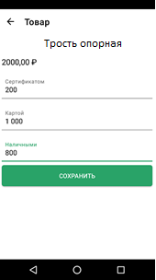

Рисунок 23 — Окно распределения суммы по видам оплат

1. В окне «Корзина» нажать «Проверка оплаты». После успешной проверки приложение вернётся в окно «Корзина».
2. Для завершения оплаты нажать «ОПЛАТИТЬ» в окне «Корзина». Приложение перейдёт в окно «Оплата» (см.  рисунок 24 ).

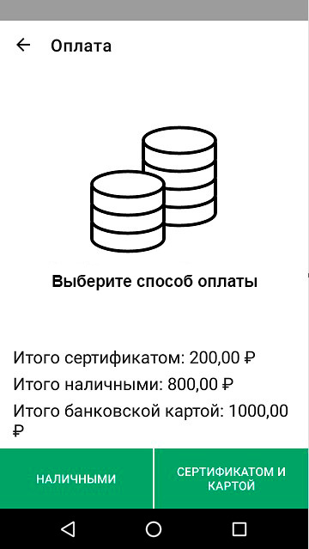

Рисунок 24 — Окно завершения оплаты

1. Если часть суммы будет оплачена банковской картой, а часть наличными, то рекомендуется сначала выбрать вид оплаты «СЕРТИФИКАТОМ И КАРТОЙ». (см. рисунок 24). На банковском терминале появится предложение приложить банковскую карту покупателя.

Примечание – На этом этапе на стороне НСПК происходит проверка, что предъявлена та же банковская карта, что и на этапе проверки товарного состава чека (см.  подпункт  g) и происходит списание средств электронного сертификата, а также, при необходимости, личных денежных средств покупателя с той же (!) банковской карты.

1. В случае успешной оплаты сертификатом и картой на кассе Эвотор выдаётся сообщение (см. рисунок 25). В сообщении об успешной оплате указана общая сумма оплаты электронным сертификатом и личными средствами покупателя на банковской карте.

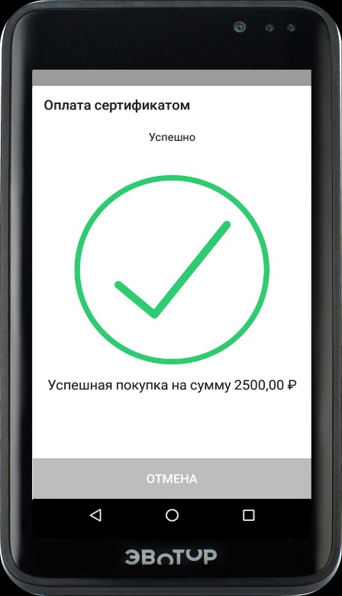

Рисунок 25 — Сообщение об успешной оплате

1. После успешной оплаты на кассе Эвотор печатаются две копии слипа на сумму оплаты банковской картой и электронным сертификатом (в каждой копии слипа присутствуют три строки – «Оплата (Руб)», «Средствами ЭС (Руб)», «Сумма (Руб)»). Кнопка «СЕРТИФИКАТОМ И КАРТОЙ» становится неактивной.
2. Если часть суммы будет оплачена наличными, то в окне «Оплата» (см. рисунок 24 ) нажать «НАЛИЧНЫМИ». Продавец принимает наличные средства.
3. На кассе Эвотор печатается фискальный чек продажи.

Примечание – Для возможности осуществления возврата продавцу рекомендуется сохранять слипы банковских операций в течение всего периода, когда можно вернуть или обменять товар. В общем случае данный период составляет 14 календарных дней, не считая дня продажи.

## Порядок оформления чека возврата

### Порядок возврата при наличии чека продажи на кассе Эвотор

1. На главном экране Эвотор нажать кнопку «Возврат» (см. рисунок 26).



Рисунок 26 — Главное окно кассы Эвотор

1. В открывшемся окне, содержащем чеки продажи, выбрать необходимый чек, товар/товары из которого необходимо вернуть (см. рисунок 27).

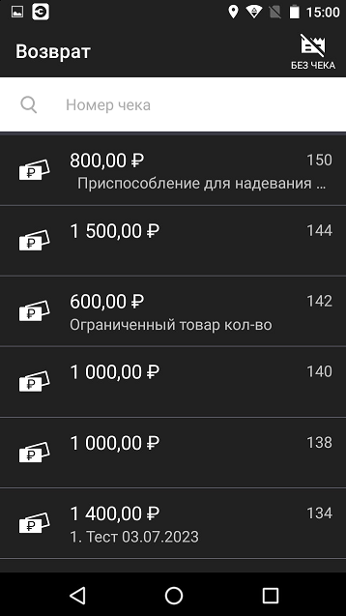

Рисунок 27 — Окно выбора чека для возврата

1. Выбрать товар для возврата в открывшемся окне чека продажи (см. рисунок 28). Товар добавится в чек возврата.

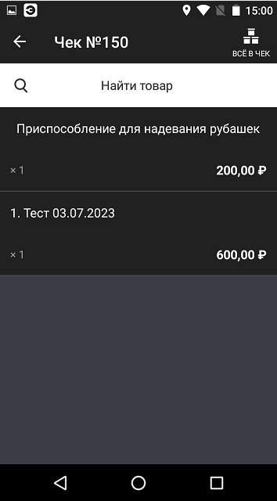

Рисунок 28 — Товарный состав чека, подлежащего возврату

1. На экране «Возврат по чеку № n» нажать кнопку «К ВОЗВРАТУ» (см. рисунок 29).

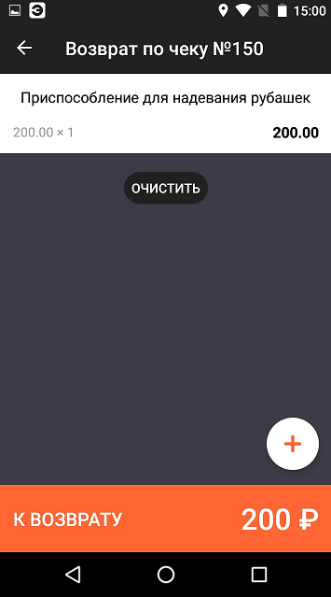

Рисунок 29 — Окно «Возврат по чеку»

1. В открывшемся окне «Возврат» (окно с выбором видов оплат), нажать кнопку «СОЦИАЛЬНЫЙ СЕРТИФИКАТ» (см. рисунок 30).

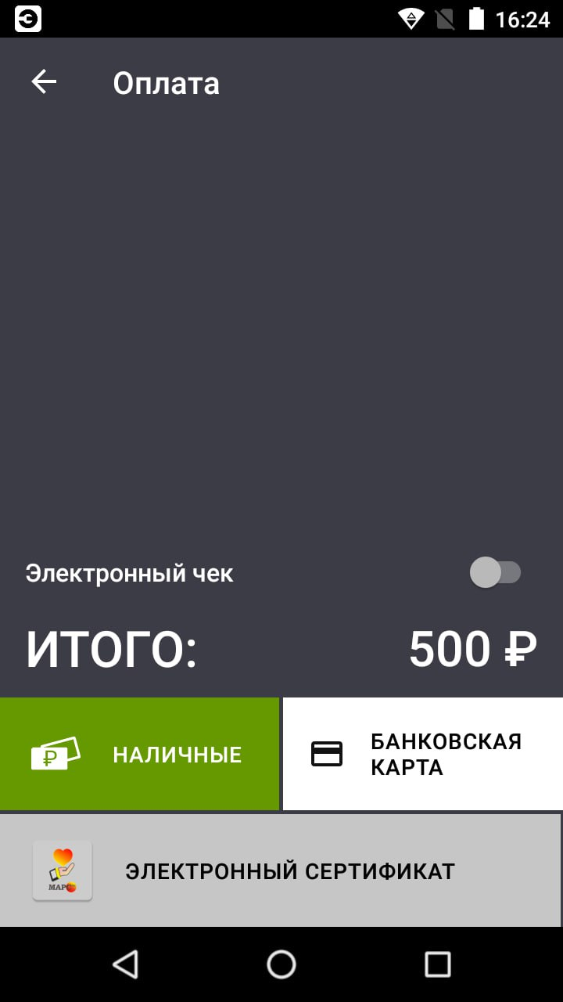

Рисунок 30 — Окно возврата средств

1. Происходит проверка в НСПК оригинальной продажи, оплаченной электронным сертификатом, и, если проверка прошла успешно, на банковском терминале появляется предложение приложить банковскую карту покупателя. Покупатель прикладывает ту же банковскую карту, при помощи которой была произведена оплата покупки. На этом этапе происходит проверка данных об электронных сертификатах по предъявленной карте.
2. После проверки данных предъявленной банковской карты, приложение перейдёт в окно «Корзина». Для завершения возврата в окне «Корзина» нажать кнопку «Вернуть» (см. рисунок 31).

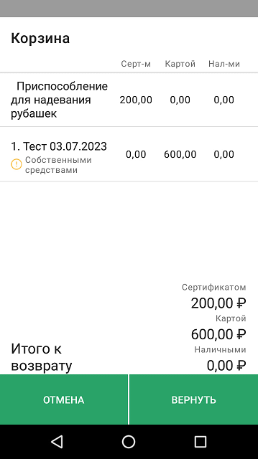

Рисунок 31 — Экран «Корзина»

1. На банковском терминале появляется предложение приложить банковскую карту покупателя. Покупатель прикладывает банковскую карту.
2. На внешнем банковском терминале появляется предложение «Введите номер ссылки». Ссылка присутствует в данных слипа банковский операции, который был напечатан при продаже товара. Номер ссылки содержится в поле RRN (см.  рисунок 33 ). На некоторых слипах это поле может называться «Номер ссылки».  
   В случае использования встроенного банковского терминала на кассе Эвотор 5i запрос номера ссылки возникнет на экране кассы Эвотор (см.  рисунок 32 ).

Примечание – Если слип банковской операции утерян, то при возврате продавцу придётся обращаться в свой банк-эквайер для уточнения RRN операции продажи.

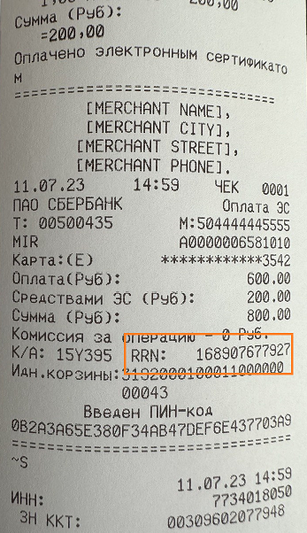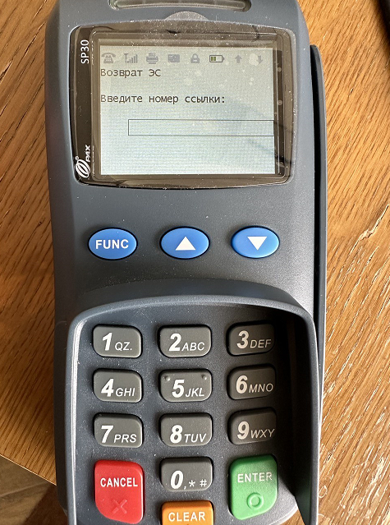

Рисунок 32 — Слип банковской операции со ссылкой RRN

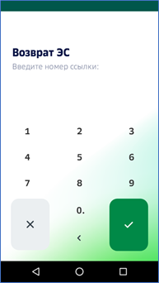

Рисунок 33 — Запрос номера ссылки на кассе Эвотор 5i/6 p10bio

1. После успешного завершения возврата средств на банковскую карту покупателя на кассе Эвотор будут напечатаны две копии слипа на сумму возврата средств на банковскую карту и на сумму возврата средств на электронный сертификат (в каждой копии слипа присутствуют три строки – «Оплата (Руб)», «Средствами ЭС (Руб)», «Сумма (Руб)») и фискальный чек возврата.
2. Если часть суммы необходимо вернуть наличными средствами, то продавец возвращает нужную сумму наличными.
3. В окне успешного завершения возврата (см. рисунок 34) нажать кнопку «ЗАКРЫТЬ». В окне указана общая сумма к возврату по всем видам оплат.

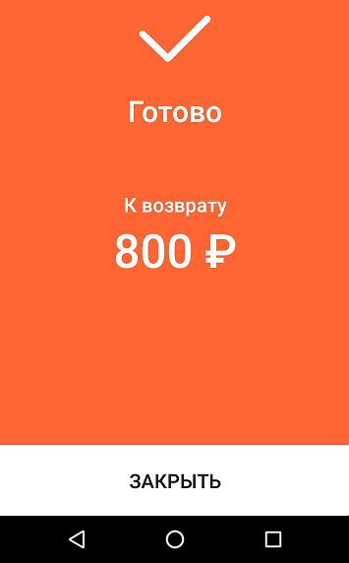

Рисунок 34 — Экран успешного завершения возврата

### Порядок возврата при отсутствии чека продажи на кассе Эвотор

Перед выполнением возврата по чеку, которого нет на кассе Эвотор, продавцу необходимо свериться с бумажным чеком продажи и убедиться, что возвращаемый товар присутствует в разделе «Товары» на кассе Эвотор, и цена товара на кассе Эвотор совпадает с ценой товара в бумажном чеке продажи. Для выполнения возврата продавцу необходимо наличие слипа банковской операции продажи.

1. На главном экране Эвотор нажать кнопку «Возврат» (см. рисунок 17 ).
2. В открывшемся окне, содержащем чеки продажи, нажать кнопку «Без чека» в правом верхнем углу экрана (см. рисунок 33).

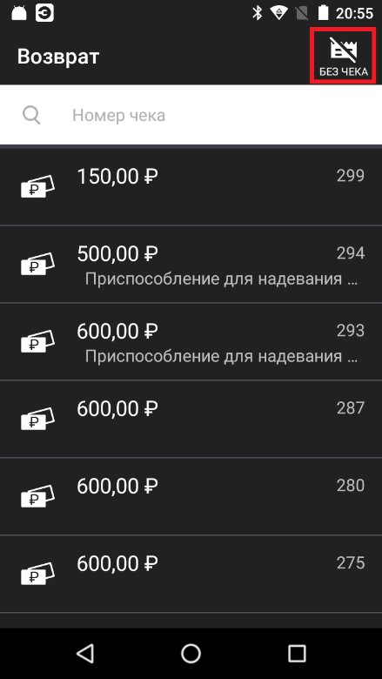

Рисунок 35 — Экран выбора опции «Без чека»

1. В открывшемся окне «Возврат» (окно с содержимым чека возврата) нажать кнопку «+ ТОВАР» (см. рисунок 36).

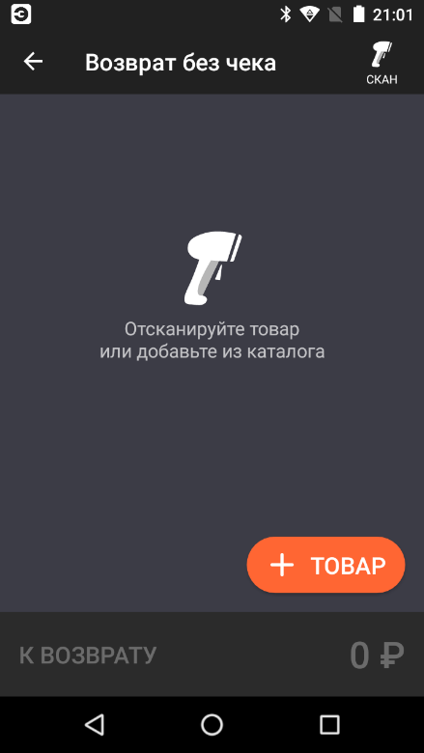

Рисунок 36 — Окно «Возврат без чека»

1. В открывшемся окне товаров выбрать нужный товар, товар добавится в чек, приложение вернется в окно «Возврат без чека» (см. рисунок 37 ):

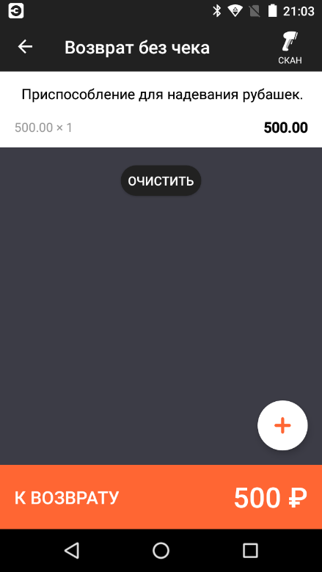

Рисунок 37 — Окно чека возврата

1. Для перехода к возврату средств за товар/товары текущего чека нажать кнопку «К ВОЗВРАТУ» (см. рисунок 37 ).
2. В окне «Возврат» (окно с выбором видов оплат) выбрать «Электронный сертификат».
3. Появится сообщение «ОШИБКА. Не удалось автоматически найти оригинальную покупку». Нажать «ОК» (см. рисунок 38).

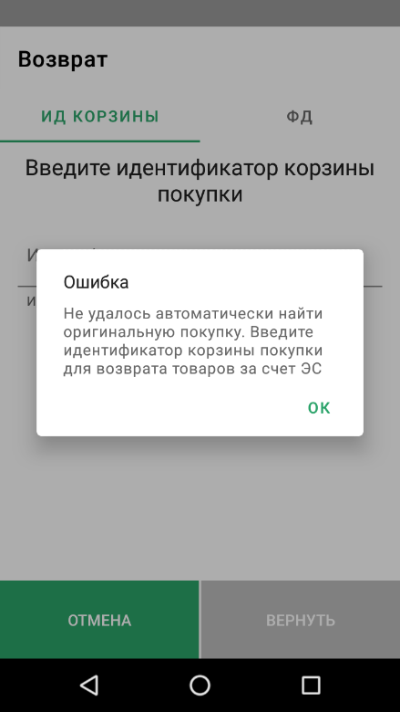

Рисунок 38 — Окно предупреждения о необходимости ввода идентификатора корзины

1. В поле «Идентификатор корзины» ввести идентификатор корзины из слипа продажи. Идентификатор корзины находится в строке «Ид.корзины:». Нажать кнопку «Вернуть» (см. рисунок 39 ).

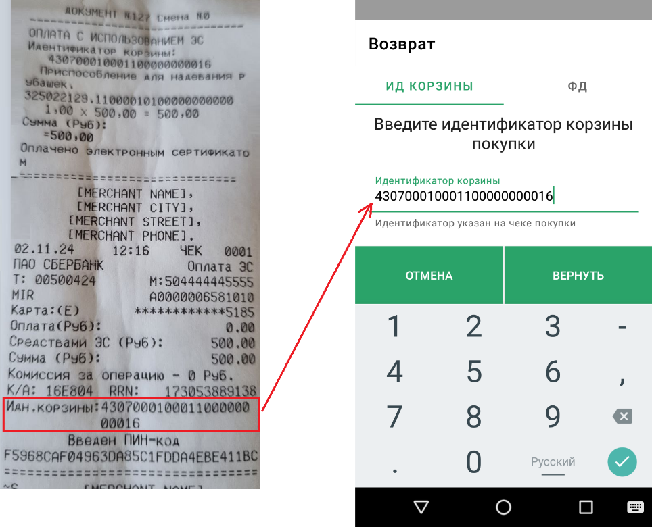

Рисунок 39 — Окно ввода идентификатора корзины

1. Если в слипе продажи поле «Идентификатор корзины» не читаемо, ТСП может выполнить возврат по фискальным признакам из чека продажи. Для этого в окне «Возврат» перейти на вкладку «ФД» и заполнить поля «Номер фискального накопителя (ФН), «Номер фискального документа (ФД)», «Фискальный признак документа (ФП)» (см. рисунок 40).

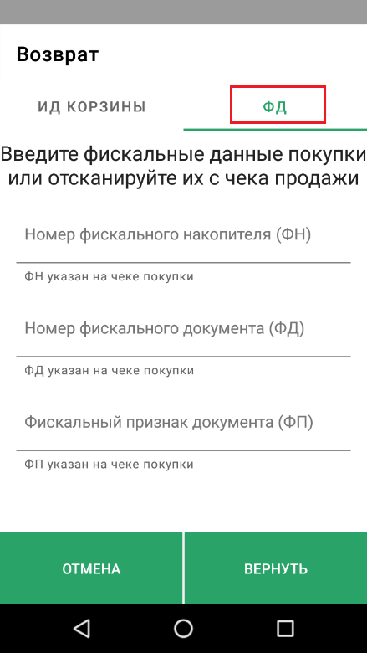

Рисунок 40 — Окно заполнения фискальных данных покупки

1. Происходит проверка в НСПК оригинальной продажи, оплаченной электронным сертификатом, и, если проверка прошла успешно, на банковском терминале появляется предложение приложить банковскую карту покупателя. Покупатель прикладывает ту же банковскую карту, при помощи которой была произведена оплата покупки. На этом этапе происходит проверка данных об электронных сертификатах по предъявленной карте.
2. После проверки данных предъявленной банковской карты, приложение перейдёт в окно «Корзина». Для завершения возврата в окне «Корзина» нажать кнопку «Вернуть» (см. рисунок 41).

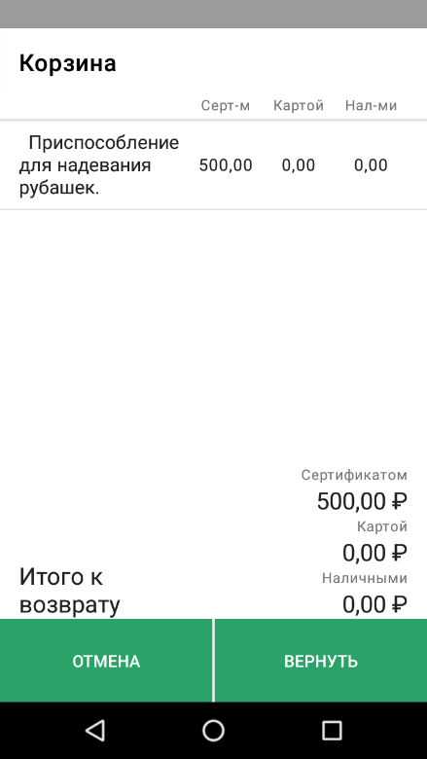

Рисунок 41 — Экран «Корзина»

1. На банковском терминале появится предложение приложить банковскую карту покупателя. Покупатель прикладывает банковскую карту.
2. На внешнем банковском терминале появляется предложение «Введите номер ссылки». Ссылка присутствует в данных слипа банковский операции, который был напечатан при продаже товара. Номер ссылки содержится в поле RRN (см. рисунок 42). На некоторых слипах это поле может называться «Номер ссылки». В случае использования встроенного банковского терминала на кассе Эвотор 5i запрос номера ссылки возникнет на экране кассы Эвотор.

Примечание – Если слип банковской операции утерян, то при возврате продавцу придётся обращаться в свой банк-эквайер для уточнения RRN операции продажи.

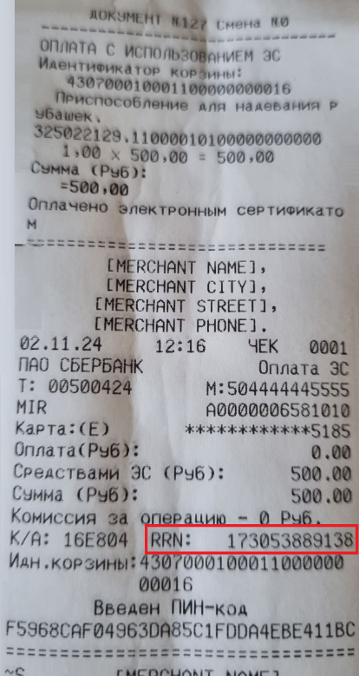

Рисунок 42 — RRN в слипе банковской операции продажи

1. После успешного завершения возврата средств на банковскую карту покупателя на кассе Эвотор будут напечатаны две копии слипа на сумму возврата средств на банковскую карту и на сумму возврата средств на электронный сертификат (в каждой копии слипа присутствуют три строки – «Возврат (Руб)», «Средствами ЭС (Руб)», «Сумма (Руб)») и фискальный чек возврата.
2. Если часть суммы необходимо вернуть наличными средствами, то продавец возвращает нужную сумму наличными.
3. В окне успешного завершения возврата нажать кнопку «ЗАКРЫТЬ». В окне указана общая сумма к возврату по всем видам оплат.

## Особенности продажи и возврата товара на кассах Эвотор 5i/6 p10bio с использованием встроенного банковского терминала

По состоянию на 28.04.2025г. оформление чеков продажи и возврата на кассах Эвотор 5i/6 p10bio с использованием встроенного банковского терминала на процессинге Сбербанка имеет следующие особенности:

* - при выполнении продажи или возврата, в окне приложения «Эквайринг Сбербанк» (см.  рисунок 43 ) указана сумма только за счет собственных средств на банковской карте (сумма за счет электронных сертификатов не указана). Но по процессингу проходит полная сумма – сумма электронными сертификатами и сумма за счет собственных средств на той же банковской карте.

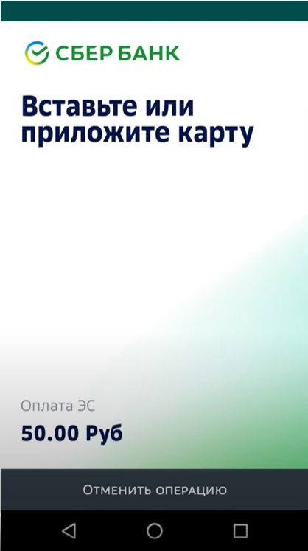

Рисунок 43 — Экран приложения «Эквайринг Сбербанк» с неполной суммой

* предшествующее эквайринговому окно оплаты электронным сертификатом приложения «Электронный сертификат. Товары» содержит предупреждение о неполной сумме в последующем окне приложения «Эквайринг Сбербанк» (см. рисунок 44).

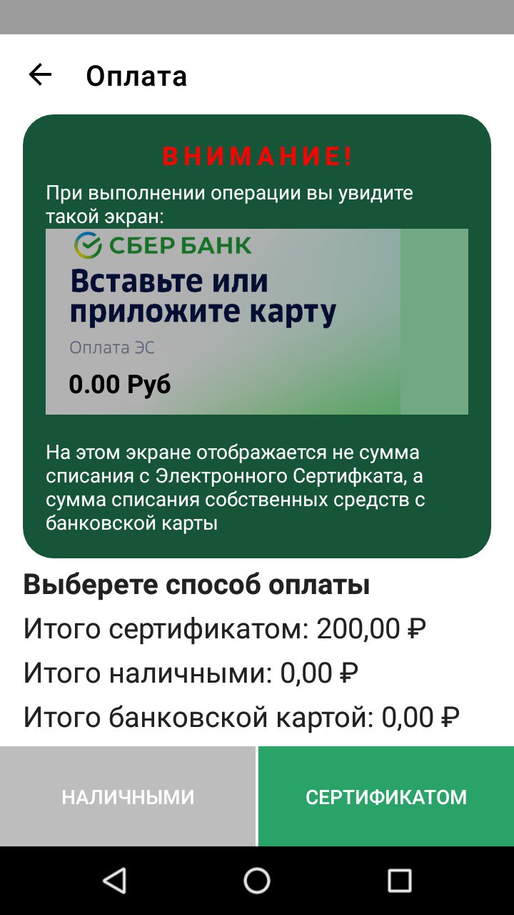

Рисунок 44 — Окно завершения оплаты в случае использования встроенного банковского терминала на кассах Эвотор 5i/6 p10bio

Примеры:

* льготный товар общей стоимостью 250руб. оплачивается в размере 200руб. за счет средств электронного сертификата и 50руб. за счет личных средств покупателя на предъявленной банковской карте. В этом случае в окне «Эквайринг Сбербанк» будет следующая информация: «Оплата ЭС – 50 Руб.» (см. рисунок 43). При возврате указанного товара в окне «Эквайринг Сбербанк» будет следующая информация: «Возврат ЭС – 50 Руб.»;
* льготный товар общей стоимостью 250руб. оплачивается целиком за счет средств электронных сертификатов. В этом случае в окне «Эквайринг Сбербанк» будет следующая информация: «Оплата ЭС – 0руб.».

В дальнейшем Сбербанк планирует внести изменения в приложение «Эквайринг Сбербанк», и в окне банковской операции будет отражаться корректная сумма.

# Порядок действий в нештатных ситуациях

При возникновении нештатных ситуаций, связанных с оплатой электронным сертификатом на кассе Эвотор, ТСП может обратиться в службу технической поддержки «Электронный сертификат. Товары». Порядок обращения приведен ниже.

1. Выполнить запуск приложения «Электронный сертификат. Товары» на кассе Эвотор, в открывшемся окне настроек выбрать пункт меню «Сообщить об ошибке» (самый нижний пункт настроек). В открывшемся окне «🡨 Настройки. Отправка разработчику отчёта» (см. рисунок 45) запомнить или записать номер устройства и нажать кнопку «Сообщить об ошибке». В дальнейшем ТСП по номеру устройства сможет уточнить в службе технической поддержки «Электронный сертификат. Товары» результат рассмотрения протокола с ошибкой.

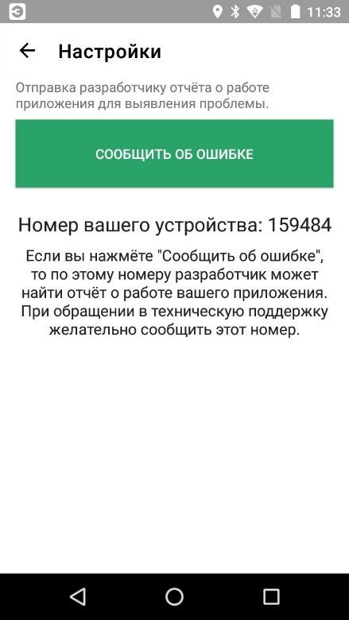

Рисунок 45 — Окно отправки отчета о работе приложения

1. В следующем окне (см. рисунок 46) заполнить поля «Описание проблемы» и «Ваш e-mail для обратной связи». После заполнения указанных полей нажать кнопку «Отправить». Протокол работы приложения «Электронный сертификат. Товары» с описанием и контактным email будет отправлен в службу технической поддержки «Электронный сертификат. Товары».

Примечание – При возникновении нештатных ситуаций, протокол рекомендуется отправлять сразу, т.к. при закрытии приложения "Электронный сертификат. Товары" протокол будет очищен для экономии памяти кассы.

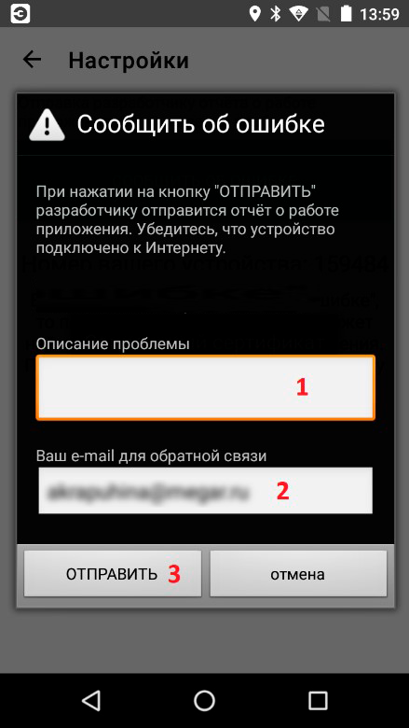

Рисунок 46 — Окно описания ошибки